СТОХАСТИЧНІ ЗАДАЧІ ОПТИМІЗАЦІЇ

1. Область застосування задач стохастичного програмування в економіці.
2. Загальна математична постановка задачі стохастичного програмування.
3. Особливості математичної постановки задач стохастичного програмування.
4. Приклади економічних задач стохастичного програмування.
5. Одноетапні задачі стохастичного програмування.
6. Двоетапні задачі стохастичного програмування.

Вивчивши матеріал даної теми, будете ЗНАТИ:
- загальну математичну постановку задачі стохастичного програмування;
- площину застосування задач стохастичного програмування та особливості їх математичної постановки;
- одноетапні задачі стохастичного програмування;
- двохетапні задачі стохастичного програмування;

а також УМІТИ:
• формулювати математично економічні задачі як задачі стохастичного програмування;
• зводити задачі стохастичного програмування до задач лінійного програмування;
• розв’язувати задачі за алгоритмом симплекс-методу та застосовувати ПК;
• проводити аналіз розв’язку, робити висновки.

1. Стохастичне програмування

В сучасних умовах, коли переважають випадкові фактори, а підприємства опиняються в умовах невизначеності та недостатності інформації, найбільш сприйнятливими на наш погляд є методи стохастичного програмування, сутність яких полягає в тому, що рішення залежать не тільки від керованих змінних, а й від ряду випадкових некерованих параметрів.

1.1. Постановка стохастичних задач

Задачі стохастичного програмування можна сформулювати в ММ, МП та ПП постановках. Зустрічаються дещо інші назви:
- одноетапні жорсткі постановки (М-задачі);
- одноетапні задачі з ймовірнісними обмеженнями (Р-задачі);
- двоетапні задачі.
В М-задачі (ММ-постановка) необхідно знайти екстремальне (мінімальне або максимальне) значення математичного сподівання цільової функції:
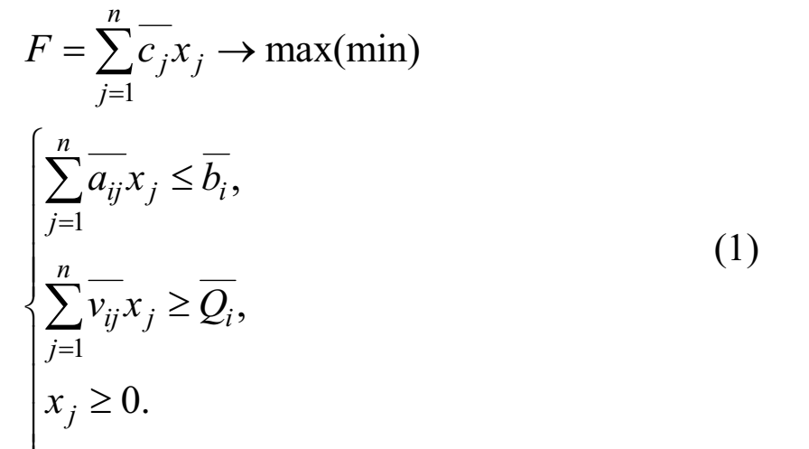
При цьому коефіцієнти цільової функції, параметри обмежень та наявні ресурси – математичні сподівання відповідних величин. Перше обмеження описує використання наявних ресурсів господарства, друге – умови виконання замовлень на виробництво заданих обсягів продукції.
Р-задача (МП-постановка, ймовірнісна задача) має вигляд:
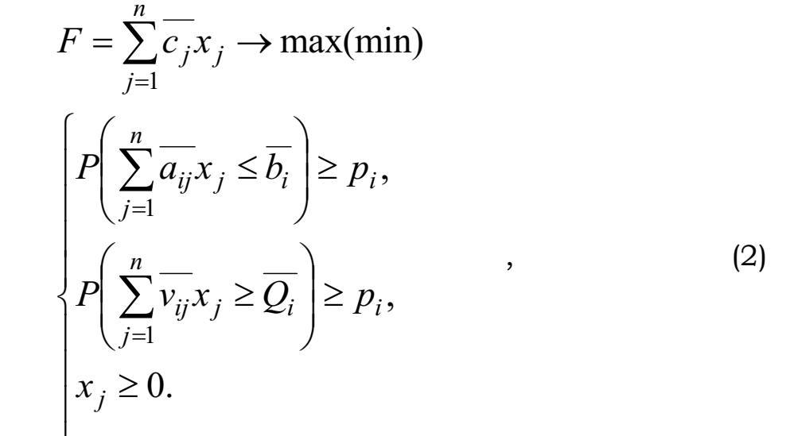
тобто ймовірності виконання умов повинні бути не менше заданої.
При ПП-постановках задаються гранично допустимі значення цільової функції і необхідно знайти такі значення х_{j}, при яких ймовірність того, що цільова функція буде не гірше гранично допустимого значення – максимальна.
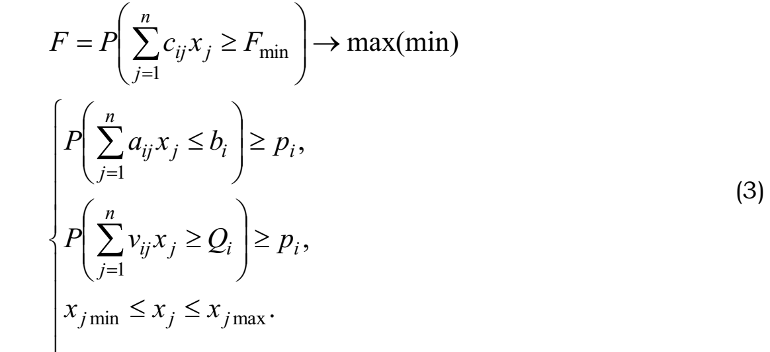
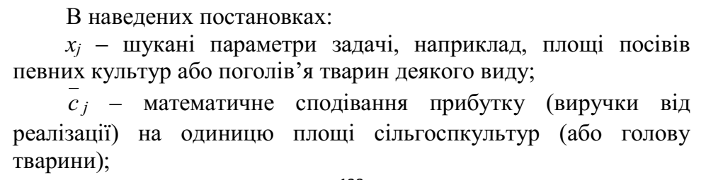
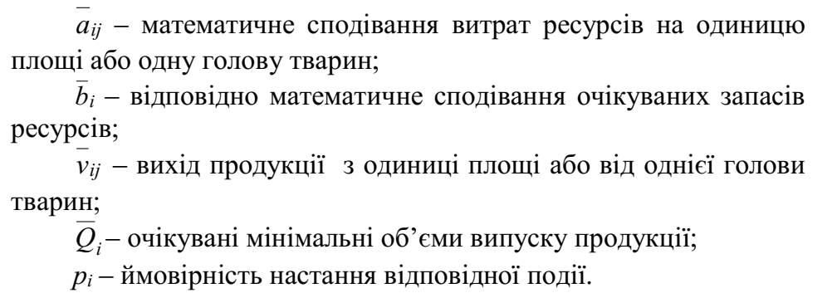

Використання стохастичного програмування не знімає проблеми адекватного моделювання реальних процесів. Навпаки, цей метод побудови моделей досить складний і вимагає наявності значної інформаційної бази та проведення досить об’ємних попередніх розрахунків. Проте розв’язки оптимізаційних задач при використанні цього методу максимально наближені до реальних економічних процесів.
Використання найбільш простих лінійних моделей веде до спотворення реальних економічних процесів. Такі негативні тенденції може пом’якшити використання стохастичного програмування, яке, однак, є значно складнішим у підготовці вихідної інформації та створенні моделі.
По суті М-задача стохастичного програмування зводиться до розв’язання звичайної задачі лінійного програмування, де параметри задачі беруться як математичні сподівання відповідних величин.

1.2. Перехід від стохастичної задачі до детермінованої

Для розв’язання задачі в Р-постановці необхідно від задачі з ймовірнісними обмеженнями перейти до детермінованої (визначеної) задачі. У детермінованому вигляді Р-задача матиме вигляд:
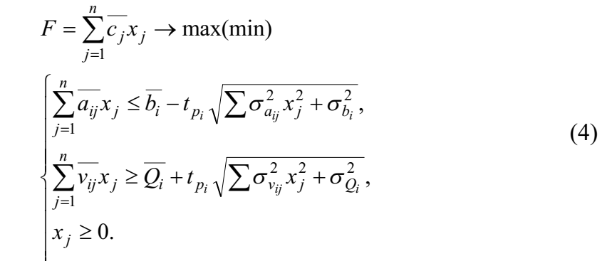
або
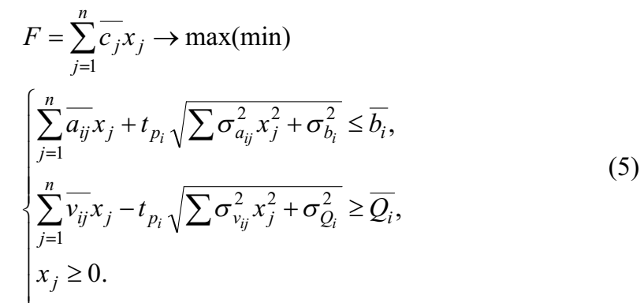
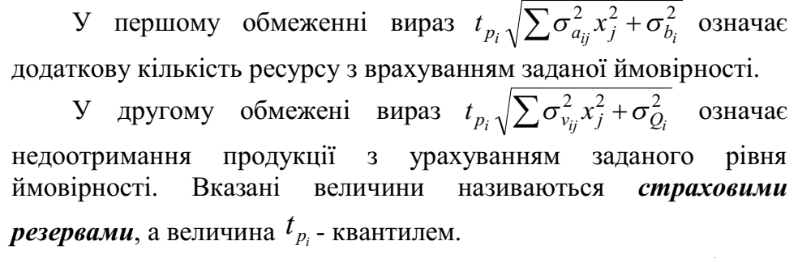
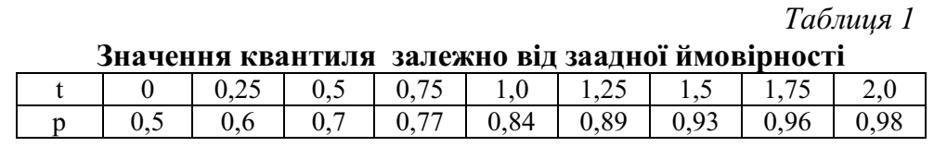
Задача
На основі техніко-економічних показників по Миколаївській області визначити площі посівів озимої та ярої пшениці, за умови максимізації прибутку. Загальна площа посіву не повинна перевищувати 40000 га.
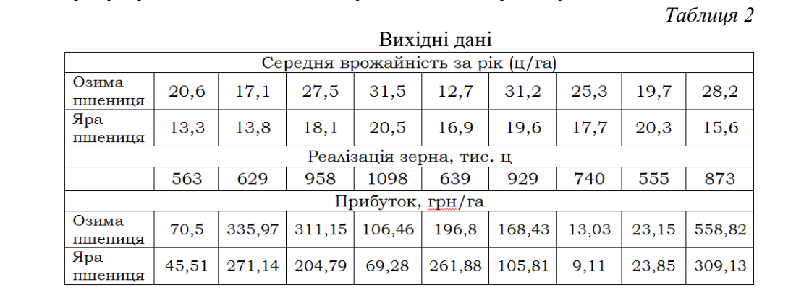
За даними таблиці 2 розрахуємо:
- математичні сподівання прибутку з 1 га:
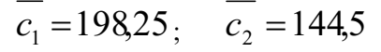
- середні врожайності (математичні сподівання врожайності):
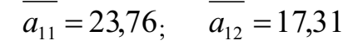
- очікуваний обсяг реалізації пшениці: 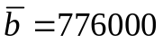.
- дисперсії відповідних величин:
Розв’яжемо задачу для ймовірності настання подій 0,9, тоді згідно табл.1, квантиль t = 1,28.
Отримаємо задачу:
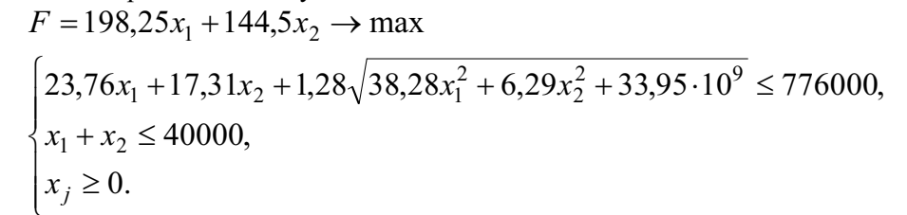
Отримали нелінійну задачу математичного програмування, розв’язавши яку за допомогою Excel, визначимо оптимальний план:
x₁ = 5211,4; x₂ = 23191,6; F = 4384395,8. (детально!!!)
2. Область застосування задач стохастичного
програмування в економіці

Повертаючись до наведеної у розд. 1 класифікації задач математичного програмування, переконаємося, що в попередніх розділах досить детально було розглянуто основні види математичних моделей, які носять детермінований характер. Головною умовою побудови і використання детермінованих моделей є припущення, що всі початкові параметри задачі можуть бути чітко визначеними. З позицій економіки така умова рівносильна тому, що на етапі постановки задачі абсолютно точно відома інформація про всі параметри моделі. Однак загальновідомо, що економічні системи функціонують і розвиваються в умовах невизначеності, тобто досить важко, а іноді й неможливо, вказати точні значення деяких параметрів математичної моделі, особливо коли розглядається розвиток процесів у майбутньому.
Фактичні значення можуть суттєво відрізнятись від тих, які були взяті за основу у побудові математичних моделей і визначенні оптимальних планів, що породжує ризик прийнятих рішень. Невизначеність може бути різного рівня залежно від того, яку інформацію маємо про досліджуваний процес чи явище.
Виділяють шість інформаційних ситуацій. Перша інформаційна ситуація характеризується заданим розподілом відповідних параметрів. У таких випадках для прийняття рішень використовують методи стохастичного програмування, суть яких полягає в тому, при знаходженні оптимального рішення 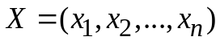, яке визначається для керованих змінних, необхідно враховувати також вплив ряду випадкових параметрів 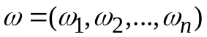, регулювати якими немає можливості. Наприклад, плануючи діяльність сільськогосподарських підприємств, маємо можливість встановлювати площі посівів сільськогосподарських культур, рівні внесення добрив, поголів’я тварин (керовані змінні), але кінцевий результат діяльності значною мірою залежить також від погодних умов, податкової та кредитної політики та ін. (некеровані змінні).
Умовні екстремальні задачі, в яких параметри умов або складові розв’язку — це випадкові величини, є предметом стохастичного програмування.
Методи розв’язування стохастичних задач поділяють на дві групи — прямі і непрямі.
Прямі методи використовуються для розв’язування задач стохастичного програмування, коли існують способи побудови функцій 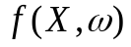 і 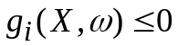, 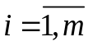 на базі інформації про параметри ω. Непрямими є методи зведення стохастичної задачі до задачі лінійного чи нелінійного програмування, тобто перехід до детермінованого аналога задачі стохастичного програмування.
У стохастичному програмуванні більше, ніж в інших розділах математичного програмування, значні труднощі виникають не лише при розробці методів розв’язування задач, а одразу при їх постановці. Адже у постановці кожної задачі мають бути відображені особливості прийняття рішень в умовах невизначеності. Постановка задачі стохастичного програмування в значній мірі залежить від її цільових засад та інформаційної структури.

3. Загальна математична постановка задачі
стохастичного програмування

Типова задача математичного програмування в детермінованій постановці: визначити вектор , для компонент якого
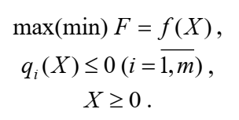
Якщо функції в даній задачі, крім керованих параметрів Х, залежать ще й від деяких випадкових величин , то матимемо задачу стохастичного програмування:
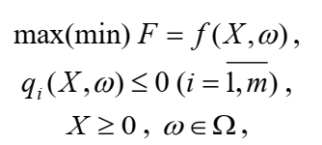
де Ω — простір подій ω .
Залежно від можливості здобути та врахувати інформацію про детермінованості (стохастичності) функцій , 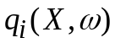задачі, постановки задач стохастичного програмування можуть містити:
а) стохастичні коефіцієнти цільової функції та детерміновані обмеження;
б) детерміновані коефіцієнти цільової функції та стохастичні вільні члени і коефіцієнти системи обмежень;
в) стохастичні коефіцієнти цільової функції, вільні члени і коефіцієнти системи обмежень.
Конкретні постановки задач стохастичного програмування мають свою специфіку. Перш за все необхідно враховувати таке.
- Вектор Х є детермінованим чи випадковим. Якщо вектор Х детермінований, то він не залежить від випадкових параметрів моделі. Якщо він випадковий, то тоді X(ω) залежить від випадкових параметрів.
- Як розуміти максимізацію (мінімізацію) цільової функції — як абсолютну (для всіх значень 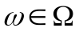) чи як максимізацію її математичного сподівання або деякої іншої ймовірнісної характеристики цієї функції (моди, медіани), або мінімізації середньоквадратичного відхилення. Наприклад, що краще, мати платню 500±200 чи 450±50. У першому випадку платня може змінюватись в межах 300 — 700, у другому лише 400 — 500 грн.
- Як виконуються обмеження — абсолютно для всіх чи в середньому або з допустимими порушеннями, ймовірність яких мала.
При постановці задач стохастичного програмування слід виходити не тільки з математичних міркувань, а й з економічного змісту та евристичних міркувань. Наприклад, детермінованість чи стохастичність вектора Х визначається із сутності економічних, технологічних процесів тощо.
Для сільськогосподарського підприємства вектор, що визначатиме площі посіву рослинницьких культур, обов’язково має бути детермінованим, якщо ж шуканий вектор для того ж підприємства за тих самих умов визначатиме, наприклад, обсяги кредитів його компоненти мають бути стохастичними величинами, бо достеменно невідомо, чи будуть вони отримані.
Методи розв’язування стохастичних задач ділять на дві групи — прямі та непрямі.
Прямі методи використовуються для розв’язування задач стохастичного програмування, коли існують способи побудови функцій і , на базі інформації про параметри ω . Непрямими є методи зведення стохастичної задачі до задачі лінійного чи нелінійного програмування, тобто перехід до детермінованого аналогу задачі стохастичного програмування.

4. Особливості математичної постановки задач стохастичного програмування

У задачах детермінованого характеру за певним набором початкових даних однозначно визначається вигляд цільової функції та обмежень задачі. У стохастичному програмуванні особливості побудови математичних моделей задач пов’язані з можливостями вибору функції, мети та обмежень, тобто за одного набору початкових значень можна отримати математичні моделі, що суттєво відрізнятимуться, а отже, значні розбіжності матимуть і одержані за ними оптимальні плани. Розглянемо основні відмінності побудови математичних моделей задач стохастичного програмування.
Довільна математична модель задачі математичного програмування складається з двох частин — цільова функція та обмеження. У задачах стохастичного програмування важливим є вибір як виду цільової функції, так і виду обмежень. Цільова функція визначає ефективність функціонування і розвитку економічної системи. Якщо відомі основні характеристики випадкових параметрів задачі, то цільовою функцією можуть бути використані:
• максимізація математичного сподівання відповідного економічного показника (прибутку, рентабельності і т. д.), у такому випадку задачі мають назву М-моделей;
• мінімізація дисперсії деякого економічного показника за умови обмеження на певному бажаному рівні середньої ефективності того ж показника, тоді задачі мають назву V-моделей;
• імовірність перевищення (не перевищення) економічним показником певного фіксованого порога, тоді задача належить до Р-моделей.
Обмеження в стохастичних економіко-математичних моделях можуть також задаватися різними способами, а значить, отримані оптимальні плани будуть мати відповідний рівень гарантії їх виконання. При цьому потрібно брати до уваги як внутрішню невизначеність (технологічні процеси), так і невизначеність зовнішнього середовища (постачання сировини, попит на вироблену продукцію, податки тощо).
Нехай задано обмеження задачі математичного програмування в загальному вигляді
g( X, ω) ≤ 0 . (1)
Неможливість, а іноді й недоцільність вимоги, щоб знайдене рішення задовольняло обмеження (1) за будь-яких реалізацій випадкових параметрів ω∈Ω, породжує таку ідею: накласти дещо менш жорсткі умови, зокрема, замість (1) можна допускати невиконання умов з певною ймовірністю
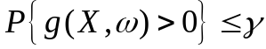, (2)
або
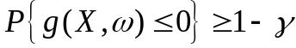. (3)
Обмеження (2) трактується так: імовірність того, що g(X,ω) > 0 не перевищує величину γ . Відповідно вираз (3) гарантує, що з ймовірністю 1− γ буде виконуватися обмеження (1). Наприклад, якщо γ = 0,05 , то обмеження у 95 випадках із 100 буде виконуватися і тільки у 5 випадках — виконуватися не буде.
Крім того, система обмежень задачі може бути змішаною, тобто частина обмежень може виконуватись в середньому, частина — у жорсткій постановці, а частина — з деякою ймовірністю.
Наведемо кілька варіантів постановок задач стохастичного програмування.
а) 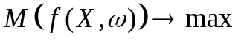 (4)
за умов
, (5)
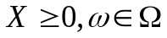; (6)
б) 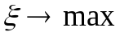 (7)
за умов
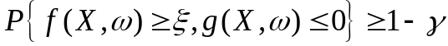, (8)
. (9)
Отже, при постановці задачі варіанта а) треба максимізувати середню очікувану ефективність за умов, що обмеження, наприклад, по ресурсах, виконанню контрактів тощо відбуваються з імовірністю 1−γ . При постановці задачі варіанта б), крім того, вимагається, щоб значення функції ефективності, наприклад, прибутку, було не менше від величини ξ з ймовірністю 1−γ , а також величина ξ була максимальною. Зазначимо, що перевага варіанта а) полягає у тому, що він простіший в обчислювальному аспекті.
Оскільки модель (4) ‒ (6) критерієм оптимальності використовує математичне сподівання f (X,ω), то маємо М-модель, а плани, отримані за такою моделлю, називають Μ-планами.
Зрозуміло, що можна формулювати задачі стохастичного програмування також і в інших варіантах, в яких поєднуються чи комбінуються певним способом умови наведених вище першої та другої моделей. Так, наприклад, задача стохастичного програмування може мати вигляд
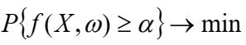
за умов
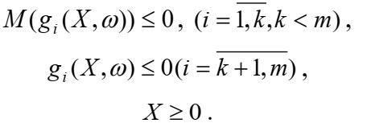
Таким чином, очевидно, що конкретних постановок задач стохастичного програмування досить багато і вибір певного виду для розв’язування практичних задач залежить від конкретних умов задачі, набору інформації, мети дослідження.
Приклад 1. Побудуємо математичну модель відомої задачі визначення оптимального виробничого плану в термінах стохастичного програмування. Необхідно розрахувати оптимальний план виробництва трьох видів продукції , який максимізує загальний прибуток підприємства. Для спрощення розглянемо використання двох видів ресурсів, обсяги яких відомі b₁ = 550 од., b₂ = 205 од., прибуток від реалізації одиниці j-го виду продукції c_{jk} ( j,k = 1,2,3) є випадковим і встановлений з відомими ймовірностями p_{jk} ( j,k = 1,2,3). Норми затрат і-го виду ресурсу на одиницю j-го виду продукції детерміновані a_{ij} (i = 1,2; j = 1,2,3). Початкові дані наведено в табл. 1−4.

Таблиця 1.
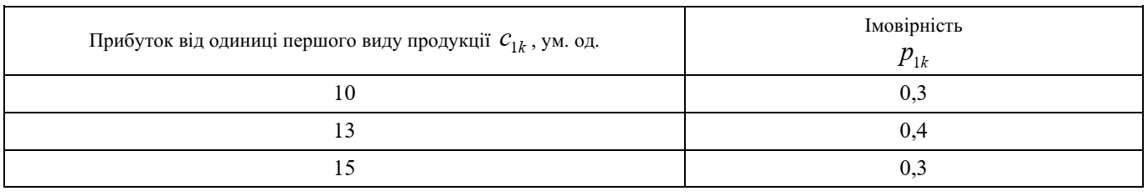
Таблиця 2.
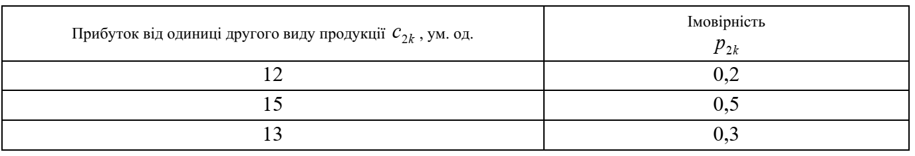
Таблиця 3.
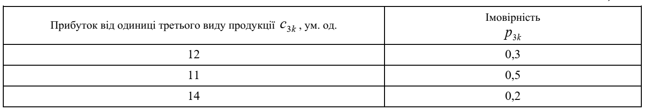
Таблиця 4.
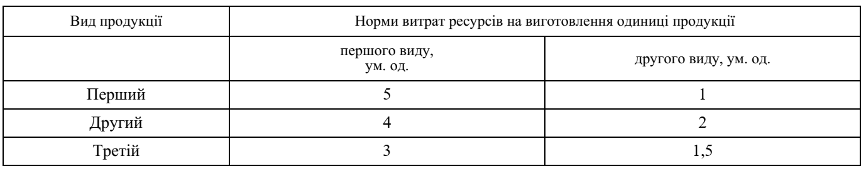
Розв’язування. Математична постановка задачі стохастичного програмування може бути подана в різних варіантах залежно від вигляду цільової функції. Розглянемо кілька можливих варіантів постановок для умов даної задачі.
І варіант. Цільова функція залежить від випадкової величини, отже, математична модель даної задачі матиме вигляд:
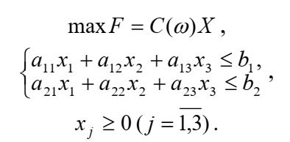
Маємо одноетапну задачу стохастичного програмування з випадковими параметрами цільової функції. Очевидно, що величина F є також випадковою величиною із законом розподілу 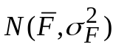, де 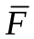 − математичне сподівання, 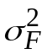 − дисперсія.
Щоб розв’язати таку задачу, треба знайти математичне сподівання .
Позначимо символами M(c_{j}) (j =1,2,3) — математичне сподівання прибутку від j-го виду продукції, тоді математична модель набуває вигляду
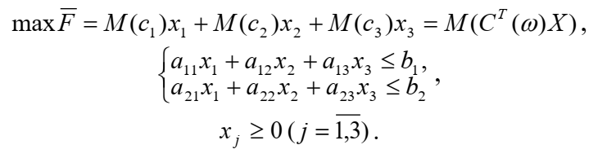
У наведеній постановці маємо одноетапну задачу стохастичного програмування з М-моделлю, оскільки цільова функція є математичним сподіванням деякої випадкової величини.
Оскільки випадкові величини прибутків та обсягів ресурсів є дискретними і відомі значення відповідних ймовірностей 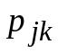 ( j = 1,2,3; k = 1,2,3), можливо безпосередньо обчислити значення M(c_{j}) (j =1,2,3). Отже, в числовому вигляді маємо
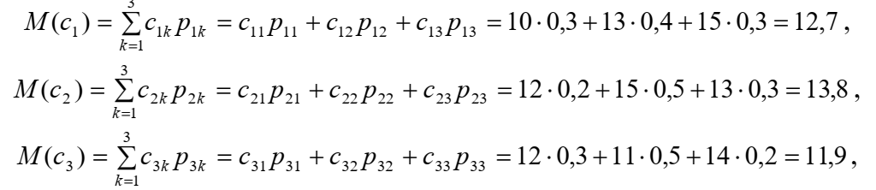
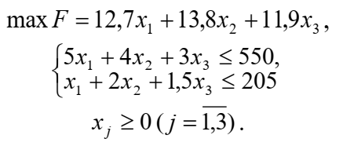
Початкова задача зведена до задачі лінійного програмування, яку розв’язано симплексним методом. Оптимальний план такої детермінованої задачі є наближеним розв’язком початкової стохастичної. (розв’язок симплекс методом)
Приведемо задачу до канонічного вигляду, вводячи дві допоміжні невід’ємні змінні 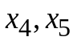. Тоді маємо наступну задачу
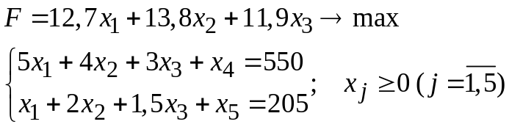
Матриця системи обмежень має вид
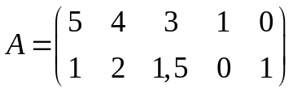
Легко бачити, що 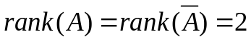. Отже система обмежень сумісна, має дві базисні, та три вільні змінні. В якості базисних невідомих зручно взяти змінні .
Перепишемо систему обмежень в канонічному вигляді
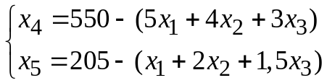
Цільова функція вже записана через вільні змінні 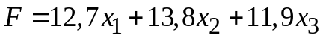.
Складемо симплекс-таблицю
 | 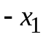 | 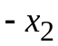 | 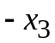
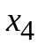 | 5 | 4 | 3 | 550
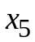 | 1 | 2 | 1,5 | 205
 | –12,7 | –13,8 | – 11,9 | 0

В індексному рядку присутні три від’ємні елементи. Візьмемо наприклад, елемент « – 11,9» та передивимося стовпчик . В цьому стовпчику є додатні елементи, отже ми можемо його взяти в якості вирішального стовпця. Змінну 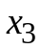 вводимо до базису. Вибираємо найменше з відношень 550/3=183,3 та 205/1,5=136,6. Тоді рядок буде вирішальним і змінна виводиться з базису. Таким чином елемент 1,5 буде вирішальним. Покладемо 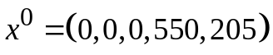.
Будуємо наступну таблицю. Для цього на місці вирішального елементу ставимо 1, елементи вирішального рядка переписуємо без змін, елементи вирішального стовпця помножаємо на (–1). Застосовуємо модифікований метод жорданових виключень
 |  |  | 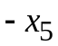
 | 5·1,5 - 3·1= 4,5 | 4·1,5 - 3·2 = 0 | – 3 | 1,5·550 -3·205 = 210
 | 1 | 2 | 1 | 205
 | –12,7·1,5 +11,9 = –7,15 | –13,8·1,5+2·11,9 =3,1 | 11,9 | 0·1,5 +205·11,9 = 2439,5

Ділимо всі елементи таблиці на вирішальний елемент 1,5
 | 3 | 0 | – 2 | 140
 | 0,67 | 1,33 | 0,67 | 136,67
 | –4,77 | 2,07 | 7,93 | 1626,3

Після першої ітерації маємо 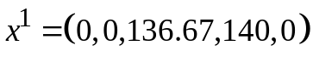
На другій ітерації маємо вирішальний елемент 3. Змінну 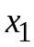 вводимо до базису, а виводимо. По аналогії з попереднім
 | 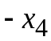
 | 1 | 0 | – 2 | 140
 | – 0,67 | 4 | 3,33 | 316,21
 | 4,77 | 6,21 | 14,25 | 5546,7
Ділимо на вирішальний елемент 3
 | 1/3 | 0 | – 2/3 | 46,67
 | – 2/9 | 4/3 | 10/9 | 105,56
 | 4,77 | 6,21 | 14,25 | 1848,9

Оскільки в індексному рядку немає від’ємних оцінок, ми отримали оптимальний план X₁*=(x₁≈ 46,67; x₂=0; x₃≈105,56) , причому прибуток становитиме F_{max} ≈ 1848,78.
ІІ варіант. Отриманий розв’язок може бути основою плану виробництва продукції за даних умов. Однак очевидно, що оскільки значення випадкових величин були замінені їх математичним сподіванням, розв’язок задачі знайдено як деяке усереднення всіх можливих за даних умов розв’язків. Для деякого набору фіксованих умов розрахований план може виявитись не оптимальним, тобто справжнє значення прибутку буде значно відрізнятись від очікуваного рівня. Якщо, наприклад, зовнішні умови складаються найнесприятливіше (мінімальні рівні прибутків для кожного з видів продукції), то значення цільової функції для розрахованого оптимального плану буде
Очевидно, що відхилення даного значення від середнього очікуваного рівня (1848,78 - 1627,86 = 220,92 ) вказує на можливі втрати прибутку. Відомо, що однією з головних характеристик відхилення значень випадкової величини від її середнього є дисперсія. Розрахуємо значення дисперсії для отриманого оптимального плану:
Середньоквадратичне відхилення
Якщо припустити, що випадкова величина має нормальний закон розподілу, то, враховуючи властивості середньоквадратичного відхилення (правило «трьох сигм»), визначимо межі, в яких змінюватиметься прибуток:
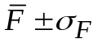 = 1848,78 ±150,58 = [1397,05;2300,51].
Якщо розраховані зміни прибутку не можуть влаштовувати особу, що приймає рішення, то доцільно ввести обмеження, яке зменшить ризик втрати доходу.
За потреби зменшення можливих втрат прибутку до системи обмежень вводять умову, що дисперсія прибутку повинна не перевищувати деякої заданої величини. Розв’яжемо задачу з додатковою умовою, що дисперсія має не перевищувати 2500.
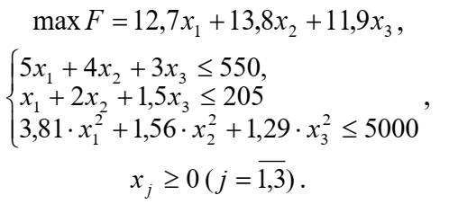
Дана задача є нелінійною, розв’язуючи її маємо оптимальний план:
причому прибуток F =1170 буде змінюватись приблизно на 210 ум. од. (оскільки 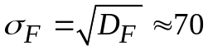).
ІІІ варіант. Застосування інструментарію математичного програмування до розв’язання економічних задач дає можливість врахувати найвибагливіші побажання до набору властивостей розроблених планів. Припустимо, що необхідно, орієнтуючись на деякий рівень середнього прибутку, досягти мінімального рівня можливих його змін. У такому випадку доречно використати V-модель задачі стохастичного програмування.
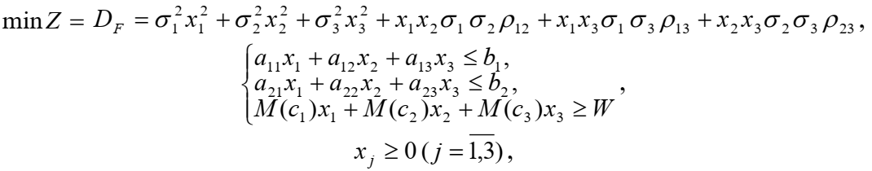
де W — бажаний рівень сподіваного прибутку.
Зафіксуємо бажаний рівень прибутку не нижче, ніж 1500 ум. од. і знайдемо оптимальний план такої задачі:
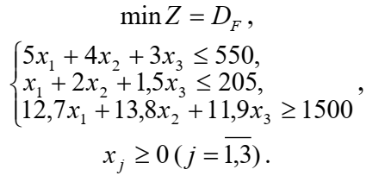
Розв’язуючи задачу квадратичного програмування, маємо
мінімальна дисперсія сподіваного прибутку буде Z = min D_{F} = 8206,125 , тобто зміни прибутку відбуватимуться у межах ± 270 ум. од.
Вибір одного з наведених варіантів математичних моделей залежатиме від конкретних ситуацій, поставлених цілей і вимог, однак наведений приклад вказує, що використання стохастичних задач дає математично обґрунтований набір інформації, що може слугувати основою для прийняття рішень у складних реальних умовах.
Постановка задачі стохастичного програмування залежить значною мірою також від того, чи є можливість під час вибору (прийняття) рішень уточнювати стан економічного середовища (природи) на підставі певних спостережень.
Відомо, що для економічних систем розробляють стратегічні та тактичні плани. Під час розробки стратегічних планів враховують всі можливі значення ω , тобто стан зовнішнього та внутрішнього середовищ, і приймають рішення про траєкторію розвитку системи. Однак зустрічаються задачі, коли є можливість провести спостереження над ω (у певний момент часу стан економічного середовища стає відомим) і вибрати розв’язок з урахуванням результатів спостережень. Наприклад, у плануванні виробничої діяльності підприємства рішення про обсяги випуску продукції приймається з урахуванням дослідження поточного стану структури ринку. Тоді розробляють тактичний план, тобто знаходять рішення X(ω) за заданого ω∈Ω , тобто розв’язують задачу
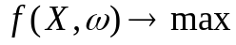
за умов
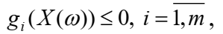
У загальному випадку спостереження не повністю визначають стан економічного середовища, а тому етапи вибору рішень можуть чергуватись з етапами спостережень за станом зовнішнього середовища. Отже, відбуваються багатоетапні процеси вибору рішень у такій послідовності:
рішення — спостереження — рішення — спостереження ...
або
спостереження — рішення — спостереження — рішення ...
Якщо ряд розв’язків починається зі слова «рішення» і воно зустрічається Ν кількість разів, то модель називають Ν-етапною задачею (моделлю) стратегічного стохастичного програмування, а якщо зі слова «спостереження» — задачею (моделлю) тактичного стохастичного програмування.
Кожен з Ν етапів також може бути розподілений певним чином. У таких випадках матимемо одно- і двоетапні задачі стохастичного програмування.
Одноетапна задача стохастичного програмування використовується в тому випадку, коли рішення приймаються на підставі відомих стохастичних характеристик розподілу випадкових параметрів умов задачі до спостережень за їхніми реалізаціями. При цьому має прийматись найкраще в середньостатистичному розумінні рішення. Іншими словами, випадкові параметри задачі замінюються їх середніми величинами і початкова задача стохастичного програмування зводиться до детермінованого випадку.
Двоетапна задача стохастичного програмування виникає тоді, коли процес прийняття рішення розподіляється на два етапи.
На першому етапі вибирається попередній план, який задовольняє умови задачі за будь-якої реалізації випадкових параметрів. На другому етапі розраховується величина компенсації відхилень розробленого плану від фактичних значень, що були одержані після спостереження реалізації випадкових параметрів. Оптимальний план задачі визначають у такий спосіб, щоб забезпечити мінімум середнього значення сумарних витрат, які виникають на обох етапах розв’язування задачі. Для існування розв’язку двоетапної задачі вибір плану на першому етапі має гарантувати існування плану-компенсації.
- Приклади економічних задач стохастичного
програмування
Приклад 2. Нехай потрібно зробити запас з n товарів у кількості X = (x₁, x₂,..., x_{n}), на які є випадковий попит ω = (ω₁, ω₂ ,..., ω_{n} ). Нестача одиниці j-го товару карається штрафом C_{j} , тобто C = (c₁, c₂ ,..., c_{n}) , а витрати на зберігання одиниці відповідної продукції, яку не вдалося збути, задаються вектором d = (d₁, d₂ ,..., d_{n}).
Розв’язування. Функція збитків, що відповідає розв’язку х, матиме вигляд
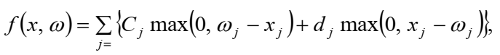
де C_{j} max(0, ω_{j} - x_{j} ) — штраф за незадоволення попиту по j-му виду продукції;
d_{j} max(0, x_{j} - ω_{j}) — витрати на зберігання j-ї продукції.
Для пошуку оптимального розв’язку цієї задачі треба мати функцію розподілу випадкової величини ω. Якщо така функція розподілу невідома, тобто її неможливо знайти, то приймають, що випадкова величина розподілена рівномірно.
При цьому слід пам’ятати, що саме таке припущення може призвести до неправильного прийняття рішення.
Приклад 3. Індивіди можуть тримати своє багатство у вигляді грошей та облігацій. Оскільки гроші — це актив, що використовується як засіб обігу, вони не приносять процентів. Облігації — цінні папери, що дають певний процент. Логічно, що індивідууми повинні зберігати своє багатство у вигляді облігацій. Однак це не так, оскільки процент і ринкова вартість облігацій наперед точно не відомі , тобто існує невизначеність.
Розв’язування. Нехай S — величина активу, а х і y — величини активів, які зберігаються у формі грошей та облігацій. Вважаємо, що через рік активи, вкладені в облігації, змінюються. За решти рівних умов облігацію, яка приносить більший процент прибутку на ринках цінних паперів, можна збути за вищу суму, ніж облігацію з меншим процентом. Позначимо через ξ і η величини активів, які реалізуються через рік на одиницю активів, збережених у формі грошей і вкладених в облігації відповідно. Величина ξ ≡1, а η є випадковою величиною. Економіко-математична модель найбільш пріоритетного розподілу активу на гроші та облігації полягає у максимізації сподіваної корисності:
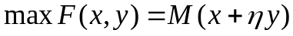
за умов
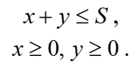
Звідси слідує, якщо M(η) >1, то активи потрібно вкладати в облігації, і навпаки. Отже, питання про розподіл активу між грішми та облігаціями повністю вирішується на користь одного з цих видів заощаджень. Якщо M(η) =1, то однаково, який саме спосіб заощадження буде використано.
Приклад 4. Відомо, що у комерційних банках нараховується більший процент на вкладені суми порівняно з ощадним, але повернення внеску не гарантується. Перед кожним вкладником постає дилема: мати меншу, але гарантовану суми, або більшу, проте з ризиком втратити внесок. З ризиком невикористаних можливостей пов’язаний внесок в ощадний банк.
Розв’язування. Позначимо через S — загальну суму грошових засобів певного власника; x — обсяг внеску в ощадний банк; y — у комерційний; a, b — процент нарахування в ощадному та комерційному банках; (1− p) — імовірність ліквідації (банкрутство) комерційного банку. Джерелом невизначеності є повернення вкладу з комерційного банку.
За певного розподілу S на x і y можливі такі дві ситуації щодо отримання дивідендів: ax + by — за умов успішного функціонування комерційного банку;
ax − y — в іншому випадку.
Економіко-математична модель має такий вид:
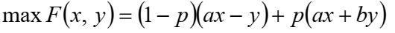
за умов
Приклад 5. Потрібно оцінити доцільність страхування. Нехай особа (клієнт) бажає застрахувати певну частину свого активу. Для цього сплачує певний внесок страховій компанії, а у разі втрати активу одержує від неї страхову винагороду.
Визначити частку активу, яку особа вважає за доцільне застрахувати.
Розв’язування. Позначимо через S актив (капітал, майно тощо), власником якого є певна особа. Частку, яку бажано застрахувати, позначимо через x . Страховий внесок, що сплачується страховій компанії, дорівнює r∙x , а у разі втрати активу клієнт одержує винагороду q∙x . Якщо відома інформація про ймовірність p недоторканності свого активу, то економіко-математична модель визначення частки страхового активу можна записати так:
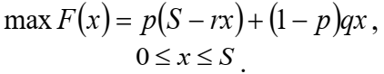
Тут легко врахувати також обсяги дивідендів.
Схожа модель може бути корисною для страхових компаній у визначенні доцільних величин страхових внесків і страхових винагород, які зацікавили клієнтів і були б вигідними страховій компанії.
Приклад 6. У буряково-цукровому комплексі мають суму коштів S , які необхідно розподілити між розширенням сировинної бази і збільшенням потужностей з її переробки. Потрібно так спланувати розподіл коштів, щоб одержати найбільшу кількість цукру. При цьому урожайність цукрових буряків вважається випадковою величиною ξ .
Розв’язування. Нехай q₁ — питомі витрати коштів на вирощування цукрових буряків на 1 га; q₂ — питомі приведенні витрати на створення одиниці потужності; d — частка виходу цукру з одиниці сировини; x — планова площа під цукровим буряком; y — планова потужність цукрового заводу.
Потрібно максимізувати приріст обсягу виробництва цукру за обмежених коштів. Економіко-математична модель має вигляд
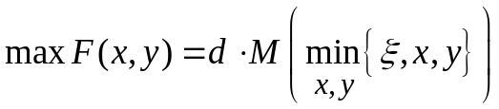
за умов
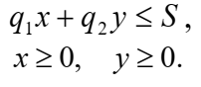
5. Одноетапні задачі стохастичного програмування
Розглянемо лінійну одноетапну задачу стохастичного програмування в такій постановці. Визначити план Х, для якого
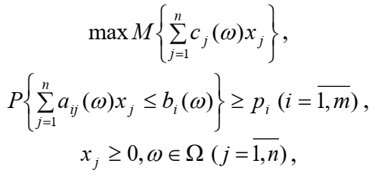
де вектор коефіцієнтів при змінних у цільовій функції 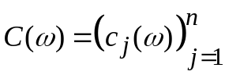, матриця коефіцієнтів при змінних у системі обмежень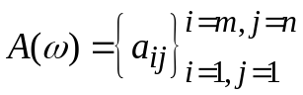, а також вектор 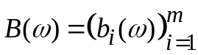 — випадкові величини; ω — випадковий параметр; Ω — множина значень ω , що з’являються з невід’ємною ймовірністю.
Нехай A(ω) — нормально розподілена випадкова величина з математичним сподіванням 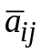 і дисперсією 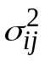, а B(ω) і C(ω) — нормально розподілені випадкові величини з математичним сподіванням 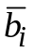 і 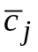 та дисперсіями 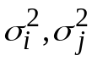.
В обмеженнях задачі 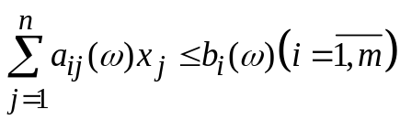 матриця A(ω) і вектор B(ω) є нормально розподіленими випадковими величинами, тоді їх різниці
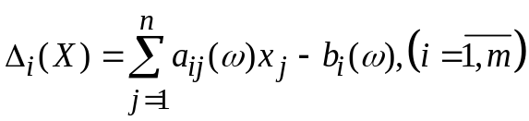
також є випадковими величинами з нормальним розподілом, математичним сподіванням 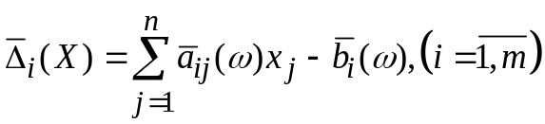 дисперсією 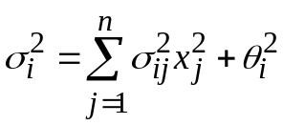.
Обмеження
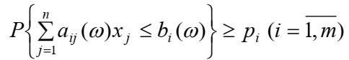
еквівалентні нерівностям 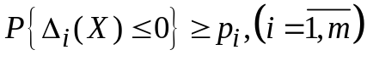. Враховуючи, що 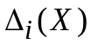 нормально розподілена випадкова величина, використаємо функцію нормального закону розподілу, внаслідок чого наведену нерівність можна записати так:
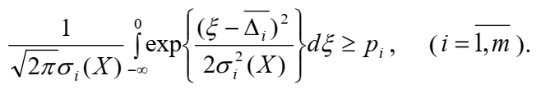
Позначимо 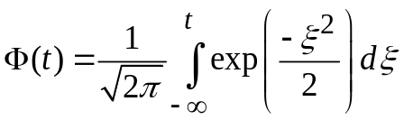, тоді останню нерівність зведемо до вигляду
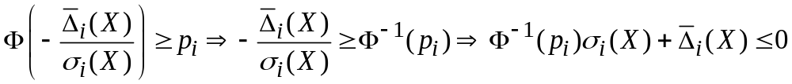
Підставимо тепер в цю нерівність значення 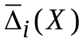і 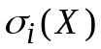, маємо
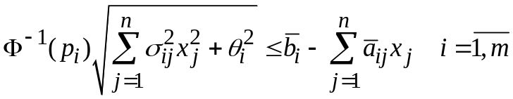
Отже, початкову стохастичну задачу зведено до детермінованого аналогу з лінійною цільовою функцією та нелінійними обмеженнями:
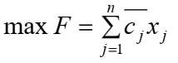
за умов
.
Таку задачу можна розв’язати одним із відомих методів вирішення задач нелінійного програмування, наприклад, методом множників Лагранжа.
Розглянемо одноетапну задачу стохастичного програмування, що задана Р-моделлю. Отже, маємо задачу вигляду
min F = k
за умов
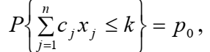
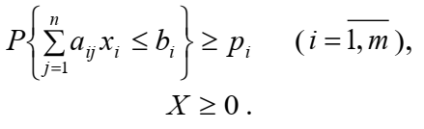
У даній задачі необхідно мінімізувати величину k, що обмежує витрати на виготовлення продукції 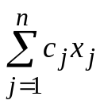, причому така вимога має виконуватися не строго, а із заданим рівнем імовірності p₀ . Інші обмеження також виконуються з певною імовірністю 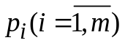.
Припустимо, що випадкова величина 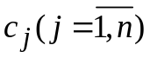 розподілена нормально з математичним сподіванням і кореляційною матрицею 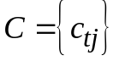, де
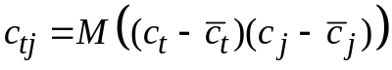.
Тоді — випадкова величина, що розподілена з математичним сподіванням 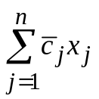 і дисперсією 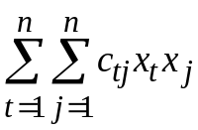. З попередніх викладок, отже, можна записати
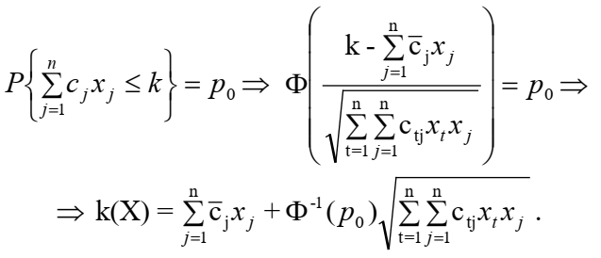
При 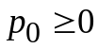 величина k(X) є угнутою функцією по змінних 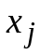. Таким чином, за зроблених припущень, задачі стохастичного програмування
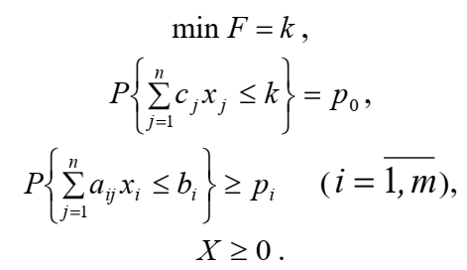
відповідає детермінований еквівалент
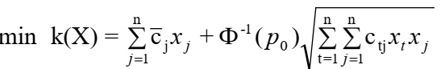
за умов
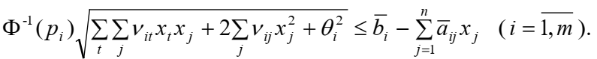
Остання задача являє собою задачу опуклого програмування. Для її розв’язування можна застосувати теорему Куна—Такера або використати один з інших методів розв’язування задач нелінійного програмування.
Приклад 7. Фермер має можливість купити три види зерна та готувати з них різні суміші для виробництва свинини. У таблиці наведено дані про поживність зерна, його вартість і мінімальні та максимальні потреби у поживних речовинах. Потреба у поживних речовинах розподілена рівномірно на вказаних інтервалах від мінімально можливого до максимального рівня 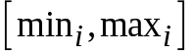по кожній і-й поживній речовині (i = 1,2,3,4) .
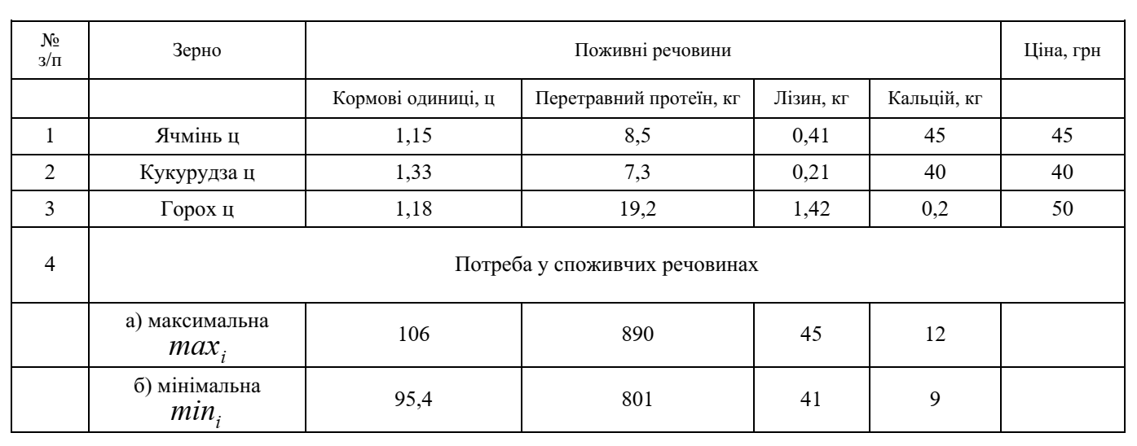
Розробити економіко-математичну модель і знайти оптимальний розв’язок, який забезпечував би мінімальні витрати на закупівлю зерна за умов виконання мінімально допустимих потреб у всіх поживних речовинах з імовірністю γ = 0,9.
Розв’язування. Нехай x₁, x₂ , x₃ — обсяги ячменя, кукурудзи і гороху відповідно, які необхідно закупити.
Критерій оптимальності
за умов
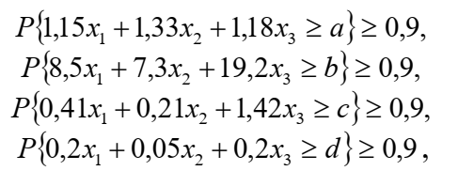
де a,b,c,d — випадкові рівномірно розподілені величини. Цю систему ймовірнісних обмежень запишемо детермінованими еквівалентами, тобто
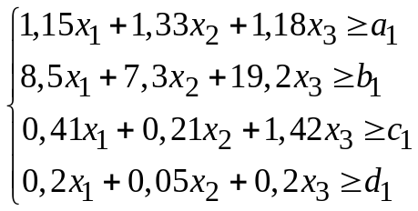
де a₁,b₁,c₁,d₁ — значення випадкових величин, що задовольняють умови
P{a ≥ a₁}≥ 0,9; і P{b ≥ b₁}≥ 0,9; P{c ≥ c₁} ≥ 0,9 і P{d ≥ d₁}≥ 0,9
Визначимо параметри a₁,b₁,c₁,d₁. З теорії ймовірностей відомо, що
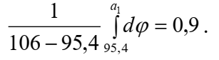
Отже, маємо a₁ = 104, 94. Відповідно, матимемо b₁ = 881,1, c₁ = 44,6 і d₁ =11,7.
Запишемо детермінований варіант економіко-математичної моделі купівлі фермером зерна, яке буде використано для відгодівлі свиней:
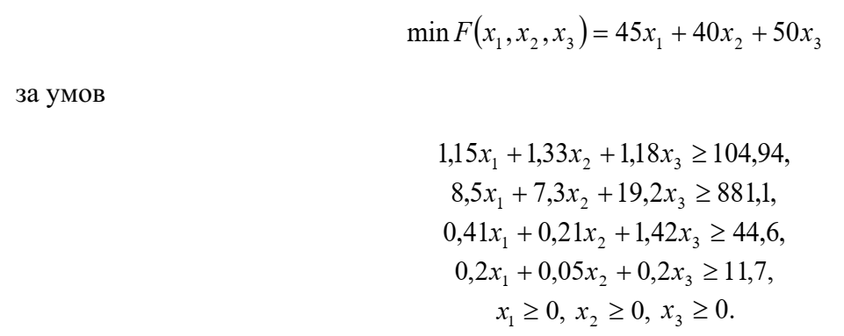
Розв’язавши цю задачу симплексним методом, маємо
x₁ =30,94, x₂ = 35,59, x₃ = 18,66.
Оптимальні витрати дорівнюють 3749 грн.

6. Двоетапні задачі стохастичного програмування
Недоліком розглянутих одноетапних задач стохастичного програмування є те, що в них лише фіксується факт можливих відхилень значень випадкових параметрів і усереднені розв’язки обирають за умови, що відхилення значень від середнього рівня в будь-яку сторону небажане (обмежується величина дисперсії параметрів в умовах або цільова функція — дисперсія мінімізується).
У більшості реальних економічних задач має значення не лише розмір відхилення, але й також і його напрям. Двоетапні задачі стохастичного програмування позбавлені вказаного недоліку.
Розглянемо задачу стохастичного програмування в такій постановці:(10) – (12)
(10)
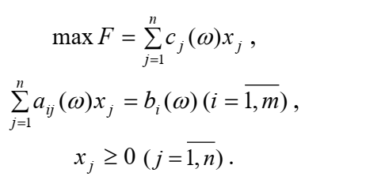
(11)
(12)
Якщо обмеження залежно від значень випадкових параметрів і вектора Х виконуються як 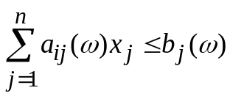, тоді можливе існування надлишку (ресурсів, продукції тощо), яке позначимо 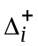:
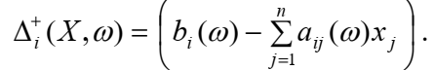
При виконанні обмежень залежно від значень випадкових параметрів і вектора Х у вигляді 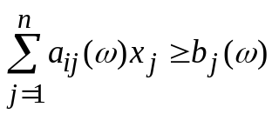 виникає дефіцит, який позначимо як 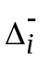
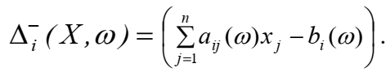
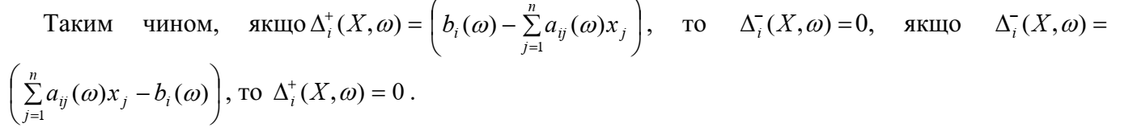
Інакше кажучи,
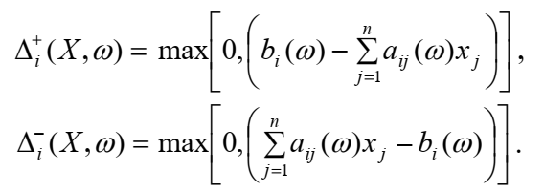
Отже, система обмежень (11) задачі може бути подана в еквівалентній формі
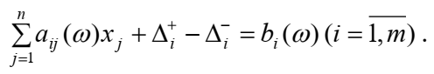
Припустимо також, що відомі величини α_{i} — питомі витрати на збереження надлишків α_{i} ≥ 0 і > 0 β_{i} (i =1,…,m) — питомі витрати, що пов’язані з дефіцитом. Отже, можна визначити штрафну функцію для і-го обмеження за результатом його виконання. Позначимо її S, тоді
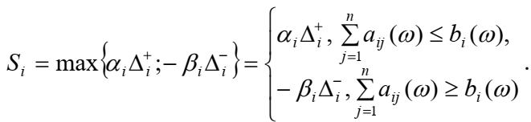
Далі доцільно розв’язувати задачу (10) – (12) у такій постановці (13) – (15):
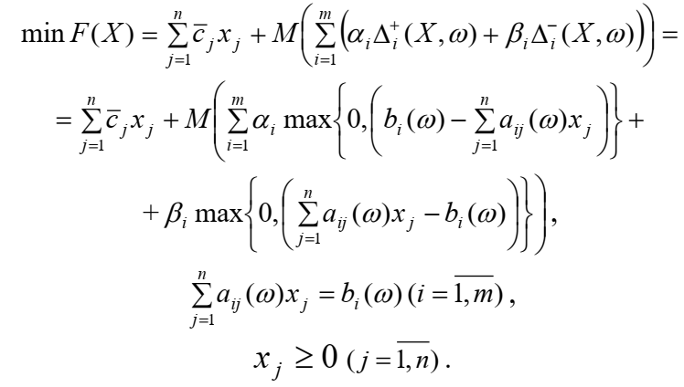
(13)
(14)
(15)
Змінні і можна розглядати як змінні, що коригують обмеження (11).
Отже, розв’язування задачі відбувається у два етапи: спочатку приймається фіксований план за апріорною інформацією про стан зовнішнього середовища, який і визначає реалізацію випадкових параметрів. Значення вектора Х не задовольняє обмежень задачі для кожного ω∈Ω
На другому етапі, після спостереження над зовнішнім середовищем і отримання точного значення випадкових параметрів ω, знаходять значення змінних і , що ліквідують відхилення, які виникли за попереднім планом Х. Витрати на коригування початкового плану визначаються, як
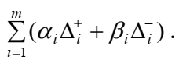
Важливо прийняти такий план, який би вимагав мінімальних витрат не лише на реалізацію, а також і на його коригування. Коригування планів у процесі їх реалізації є цілком природним у разі створення планів для реальних економічних процесів. Необхідність коригування плану обумовлена не недоліками планування, а проблемою прийняття рішень в умовах невизначеності.
У рамках детермінованих моделей неможливо об’єднати два етапи — прийняття плану і його коригування. Перехід від детермінованих моделей до стохастичних, які використовують випадкові величини, що саме і викликають потребу у коригуванні, дозволяє одержати математичні моделі, що об’єднують згадані вище два етапи планування. Отже, у результаті розв’язування двоетапних стохастичних задач отримують плани, що є стійкими в умовах невизначеності, мінімізують загальні витрати на реалізацію і коригування плану або середній загальний ефект від попереднього плану і його змінювання.
У моделях двоетапного стохастичного програмування відображаються найбільш характерні особливості планування в умовах невизначеності:
1) імовірнісний характер початкової інформації;
2) коригування попереднього обраного плану мірою уточнення інформації;
3) вибір попереднього плану з урахуванням його майбутнього коригування.
Модель (13)‒(15) — найпростіша двоетапна модель стохастичного програмування. В загальному випадку план-коригування вводиться до системи обмежень з допомогою матриці коригування загального вигляду, елементи якої можуть залежати від ω, тобто розглядається система нерівностей
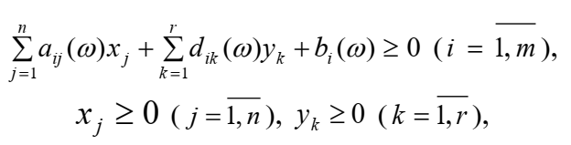
або у векторно-матричній формі
(16)
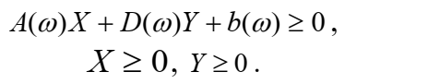
(17)
Попередній план Х приймається до спостережень над ω . Коли ω стає відомим, обирається план-коригування Y у такий спосіб, щоб виконувались співвідношення (16), (17). При цьому ефект від плану-коригування дорівнює
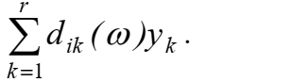
(18)
Оскільки з кожним планом-коригуванням Y пов’язано певний ефект, то за певного Х і спостереженого ω його краще за все вибирати з умови максимізації (18) за обмежень (16), (17).
Позначимо такий план через Y(X,ω) і назвемо його оптимальним коригуванням плану Х за зовнішніх умов ω. Можна припустити, що Y(X,ω) існує за кожного Х і ω, в іншому разі до (16) можливо ввести штучні змінні 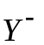 і одночасно в (17) з досить великим штрафом (прийом введення штучних змінних детально описано в розд. 2).
Сподіваний ефект від плану-коригування дорівнює
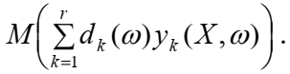
Задача полягає у пошуку плану Х, який максимізує математичне сподівання ефекту від плану з урахування його майбутнього коригування:
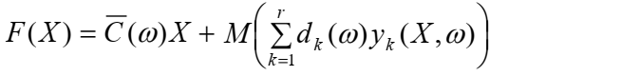
(19)
за умов
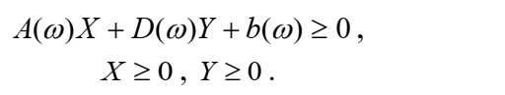
(20)
(21)
Іноді нелінійну задачу (19) — (21) зручно формулювати дещо в іншому вигляді, а саме — знайти такий детермінований вектор Х і такий Y(ω), щоб
(22)
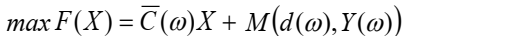
за обмежень
(23)
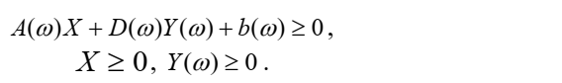
(24)
У даній постановці двоетапна задача зводиться до одноетапної. Одночасно знаходимо оптимальний план Х і його оптимальне коригування Y(ω). Задача (22) ‒ (24) на відміну від (19)‒(21) — лінійна, однак якщо в задачі (19)‒(21) розв’язком є n-вимірний вектор Х, для пошуку якого можна застосувати чисельні методи, то в задачі (22)‒(24) невідомими є (X,Y(ω)) і отримати для розв’язування задачі чисельні методи, що практично реалізуються, імовірно лише у випадках, коли Ω ‒ скінченна множина з невеликою кількістю елементів.
Приклад 8. Розглянемо в загальному вигляді найпростішу стохастичну задачу визначення оптимального плану виробництва.
Необхідно спланувати виробництво однорідної продукції, попит на яку випадковий.
Розв’язування. Позначимо через Х обсяги виробництва продукції, через ω — попит на неї, через С — витрати на виробництво одиниці продукції.
Оскільки попит на продукцію випадковий, то за будь-яких Х можливо або перевиробництво продукції, або її дефіцит. Позначимо надлишок продукції через Y⁺(X,ω), дефіцит — через Y‒(X,ω) , питомі витрати, що пов’язані зі збереженням надлишку продукції та компенсації дефіциту, відповідно, — через D⁺ і D‒ . Задача полягає у пошуку Х, що мінімізує математичне сподівання витрат, які пов’язані з виробництвом, надлишком і дефіцитом продукції.
Математична модель задачі матиме вигляд
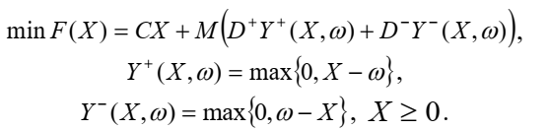
Очевидно, що коли розв’язок обрати за середнім значенням попиту ω , то при D⁺>C і D ‒ >C (що, як правило, виконується) дістанемо тривіальну відповідь X = ω.
Приклад 9. Потрібно перевезти однорідну продукцію від двох постачальників трьом споживачам. Обсяг продукції першого постачальника a₁ = 340 од., обсяг продукції другого постачальника a₂ = 560 од. Попит на продукцію для кожного споживача є випадковим і відомий з відповідними ймовірностями.
Таблиця 5
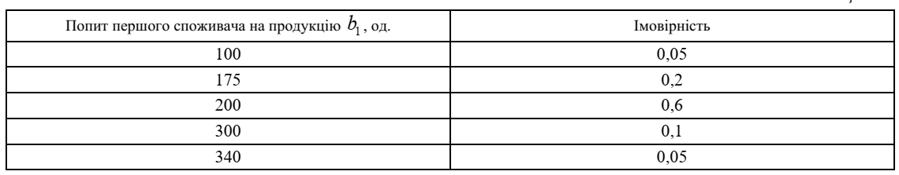
Таблиця 6
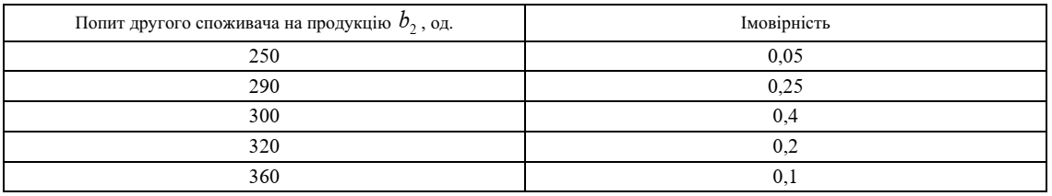
Таблиця 7
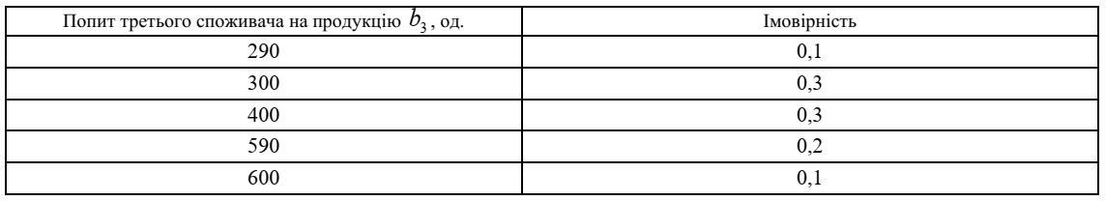
Відомі також витрати на перевезення одиниці продукції від кожного постачальника до кожного споживача, що наведені в табл. 8 в ум. од.
Таблиця 8
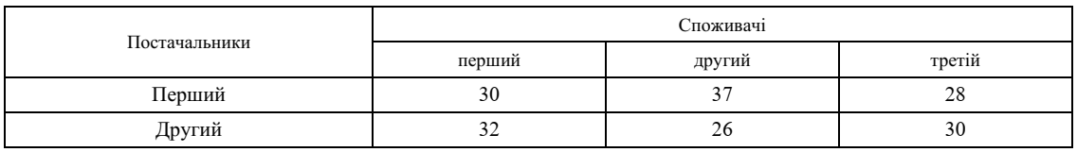

Якщо попит на продукцію буде більшим від її наявності, тоді необхідно буде сплатити штраф за недопостачання кожної одиниці продукції першому, другому і третьому споживачам у розмірі 105, 169, 86 ум. од. відповідно; а якщо попит буде меншим, тоді потрібно буде зберігати надлишки, що вимагає витрат на одиницю продукції 40, 45, 30 ум. од. відповідно.
Слід визначити обсяги перевезень продукції від постачальників до споживачів, які забезпечили б за заданих умов мінімальні витрати на постачання і зберігання продукції, а також на штрафи за недопостачання.
Розв’язування. Задача належить до транспортного типу. Треба перевірити умову існування розв’язку транспортної задачі. Оскільки потреби споживачів є випадковими величинами, визначимо спочатку математичне сподівання попиту кожного споживача:
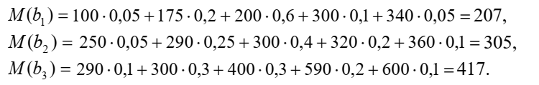
Загальний обсяг попиту на продукцію становитиме
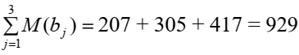
пропозиція
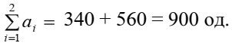
Порівняємо кількість продукції в постачальників і сподіваний попит:
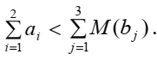

Отже, виникає незадоволений попит
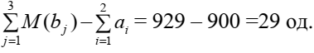
Позначимо x_{ij} — обсяги перевезень продукції від і-го постачальника до j-го споживача, а невідомі величини, що характеризують обсяги недопостачання і надлишки, відповідно векторами:
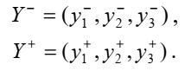
Тоді математична модель двоетапної здачі стохастичного програмування зведена до задачі лінійного програмування матиме вигляд (22) — (24):
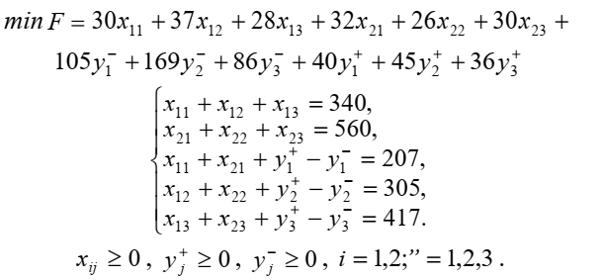
Оптимальний план
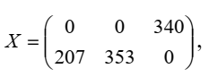
причому план-коригування Y ⁺ = (0, 0, 77), Y ⁻ = (0, 48, 0) . Мінімальні витрати дорівнюють F = 35744 ум. од.

Стислі висновки

Одним із способів урахування недетермінованої інформації є застосування методів стохастичного програмування.
Головною ціллю використання стохастичних моделей і методів оптимального планування є врахування всього діапазону можливих значень параметрів, що вивчаються, та ймовірнісного характеру використаної інформації.
Причини ймовірнісного характеру вихідної інформації для економіко-математичних моделей відомі: наявність випадкових помилок у процесі збору даних, випадковість економічних процесів, вплив погодних умов на деякі галузі матеріального виробництва. Вивчення, а також практичне застосування стохастичних моделей, дозволяє не лише підвищити наукову обґрунтованість і точність планових розрахунків, але й розглянути ряд цікавих задач, розв’язування яких у рамках детермінованих моделей неможливе.
Однією з важливих переваг, що дає використання методів і моделей стохастичного програмування, є можливість пошуку оперативних та перспективних планів розвитку системи, що досліджується, а також визначення планів, які можна коригувати, причому сумарні витрати на реалізацію плану і його подальше коригування будуть мінімальні.
Необхідно наголосити, що більшість практично цікавих моделей стохастичного програмування має ряд особливостей, які не дозволяють застосовувати для них традиційні методи нелінійного програмування. Тому останнім часом інтенсивно розвиваються прямі методи стохастичного програмування, з допомогою яких стало можливим розв’язування схожих задач.
Серед спеціалізованої літератури, присвяченої стохастичному програмуванню, слід звернути увагу на праці Ю. М. Єрмольєва та ін. [7-9].

Запитання і завдання для самостійної роботи
1. Сутність задач стохастичного програмування.
2. За якими ознаками можлива класифікація задач стохастичного програмування?
3. Яка стохастична задача називається одноетапною?
4. Яка стохастична задача називається двоетапною?
5. Методи розв’язування одноетапних стохастичних задач.
6. Методи розв’язування двоетапних стохастичних задач.
7. Як звести стохастичну задачу вигляду

